4
PLANIFICATION D’UNE RÉALISATION DE CAPSULES DIDACTIQUES
CLASSE INVERSÉE EN ARTS

      - AVANT LA RÉALISATION DES CAPSULES (environ 8 heures)
- Vérifier si la capsule n’existe pas déjà sur Internet.
- Tenir compte du public cible et du vocabulaire disciplinaire utilisé (en conformité avec le Programme de formation de l’école québécoise).
- Faire des essais techniques avec le matériel (fonction de zoom ou autre), les logiciels et ou les applications.
- Visionnement des vidéos didacticiels pour s’approprier les logiciels et ou les applications.
- Préparation du matériel technologique (la caméra, le trépied, l’appareil mobile, le logiciel et ou l’application, etc.). Le trépied est recommandé pour obtenir une image stable.
- Préparation du matériel d’arts plastiques nécessaires, les matériaux, les outils en utilisant les mêmes ressources qu’en classe.
- Expérimenter soi-même les techniques, les gestes à démontrer prévus au tournage et débuter la rédaction des textes qui serviront à la narration (scénario). Il est important de les formuler à la première personne du singulier.
- Préparation des résultats attendus. En lien avec les pratiques démontrées efficaces par la recherche, il est préférable de montrer des résultats attendus au début de la capsule plutôt qu’à la fin.
- Préparation à l’avance des étapes de la démarche à présenter (ex : faire les pliages, les découpages, les mélanges, etc.).
- Remplir un scénarimage pour bien préparer le tournage et le montage.
- Prévoir de réaliser une capsule de 5 minutes ou moins.
- Installation du lieu de tournage (l’éclairage, la surface de travail et l’arrière-plan, etc.). Tenir compte des petits détails qui pourraient attirer l’attention inutilement pendant le tournage (des cartons mal affichés et croches , des objets renversés, etc.)
- Recrutement, formation et distribution des rôles des élèves au besoin. Prévoir le soutien d’une deuxième personne comma aide technique.
- S’assurer d’avoir toutes les autorisations parentales pour le droit légal d’être filmé ou photographié (utilisez le formulaire officiel de votre commission scolaire ou école).

- PRÉPARATION DES CAPSULES (environ 1 heure)
  - SCÉNARIO
Utilisez le canevas en page 3 pour la réalisation du scénario.
Répondre aux questions :
- Quoi : Nommer la stratégie, la connaissance, la technique enseignée ou le ou les gestes transformateurs
- Comment : Nommer les étapes de la démarche
- Pourquoi : Expliquer en quoi l’apprentissage de cette stratégie, cette connaissance, cette technique ou ce geste transformateur sera utile ultérieurement.
- Quand : Préciser les conditions d’application de la stratégie, de la connaissance, de la technique ou du geste transformateur (moments, types de tâches, contextes).

2.2 TEXTE
Préparer les textes de chaque scène à filmer selon le scénario sur de grandes affiches pour faciliter la lecture des textes lors de l’enregistrement. Il est important d’utiliser la première personne du singulier.

2.3 SON
- Prévoir la piste musicale à enregistrer (libre de droit) ou la musique au besoin pour l’introduction ou la conclusion.
- Il est possible d’enregistrer la bande sonore des textes et de l’ajouter au montage après avoir réalisé la vidéo. Cela permet de mieux contrôler la synchronisation entre l’audio et la vidéo. Lors de l’enregistrement, il est utile de visualiser la vidéo pour synchroniser le texte avec l’image.

- TOURNAGE DES CAPSULES (environ 2 heures)
- Établir un code signal clair muet (hochement de tête ou autre) entre les participants pour le début et la fin de chaque scène de tournage.
- Éviter toutes questions, commentaires ou interactions durant l’enregistrement.
- Ajouter un décompte muet d’au moins 3 secondes après le déclenchement de l’enregistrement vidéo pour le récit à l’oral.
- Prendre son temps pour réaliser les gestes et les manipulations.
- Parler fort, clairement et lentement avec de l’expression.
- Parler au JE.
- Répéter avant au moins 1 fois. Pratiquer les gestes en explicitant toutes les pensées en cours.
- Donner des exemples et des contre-exemples. Ajouter des anecdotes.
- Facultatif : exploiter l’humour.
- S’il y a des erreurs ou du bafouillage, prendre une grande respiration et continuer. On peut couper au montage les séquences ratées.
- Faire attention au choix des cadrages (réaliser des gros plans des mains en action pour mettre en évidence les gestes transformateurs).

- MONTAGE DES CAPSULES (environ 2 heures)
- Rassembler les scènes choisies.
- Faire le montage et appliquer des effets de transitions entre les scènes au besoin.
- Assembler l’audio (narration et/ou musique) au vidéo si nécessaire.
- Ajouter des bandes avec les mots de vocabulaire disciplinaire écrits. Ce détail est important pour permettre à l’élève d’intégrer ces nouvelles connaissances.
- S’assurer de laisser de temps au visuel pour que l’élève puisse bien lire les informations écrites.
- Ajouter le titre et le générique (crédits réalisateur, acteur, source image, etc.).

- DIFFUSION DES CAPSULES (environ 15 minutes)
- Choisir son canal du diffusion (Youtube, Office 365, Site de classe, etc.).
- Choisir une diffusion publique ou privée.
- Choisir de partager avec de RÉCIT ARTS afin de rassembler au même endroit le plus grand nombre de ressources.
EXEMPLE D’UN SCÉNARIMAGE POUR CAPSULE D’UNE TECHNIQUE D’ARTS PLASTIQUES
 | TEXTE ÉCRIT | SON + TEXTE PARLÉ | IMAGE  Description Illustration
SCÈNE 1  Générique de début | TECHNIQUE : LE FAÇONNAGE  GESTES TRANSFORMATEURS : Plier, Rouler, Coller | Musique de générique du début | Image de générique du début | 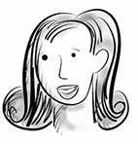
SCÈNE 2  Introduction | LES MATÉRIAUX :  de la colle  du papier  des ciseaux | Le façonnage.  Pour réaliser le façonnage j’ai besoin de papier de construction, de la colle et des ciseaux. | Une élève qui montre et explique (narration).  Des exemples déjà préparés de cylindre, cubes, prisme rectangulaire, etc.  Papiers découpés et plis déjà faits.  Cadrage sur l’ensemble des élèves et ensuite sur les mains de l’élève et la table.
SCÈNE 3 |  | Montrer dès le début de la vidéo un exemple de réalisation
SCÈNE 4  Explication Démonstration | LE CYLINDRE | Avec un rectangle je peux faire un cylindre. J’applique la colle... | Une élève qui montre et explique (narration). Papiers déjà découpés .  Cadrage sur les mains et la table. | 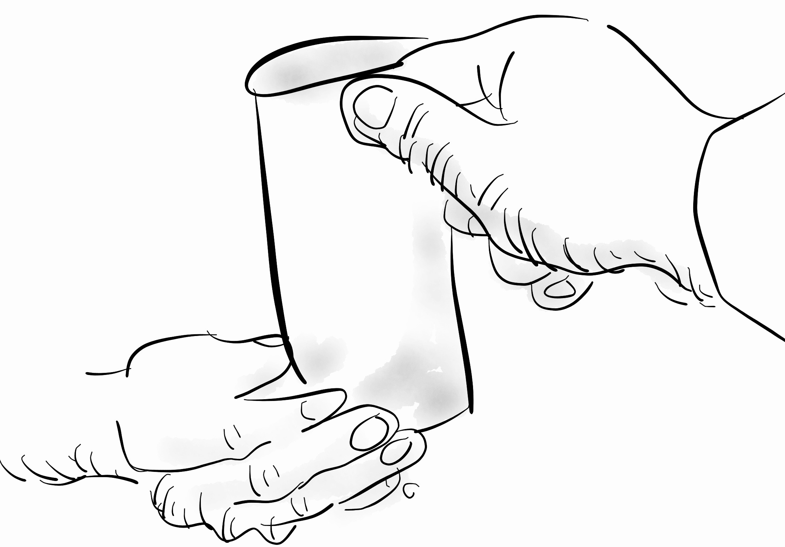
SCÈNE 5  Explication Démonstration | PLIER POUR DÉCOUPER ET FAÇONNER | Je plie pour découper une ligne droite ici. Je peux fouler, je peux plier en escalier comme ça. | Une élève qui montre et explique (narration).  Papiers découpés et plis déjà faits.  Cadrage sur les mains et la table.
SCÈNE 6  Explication démonstration | LE PRISME RECTANGULAIRE | Je plie mon papier en deux et je laisse un rabat... | Une élève qui montre et explique (narration).  Papiers découpés et plis déjà faits.  Cadrage sur les mains et la table.
SCÈNE 6  Conclusion |  | Voilà ce qu’on peut faire avec des volumes!  Ou : Je ferai une réalisation en lien avec la proposition de création | Des élèves qui présentent des volumes assemblés.  Cadrage sur les élèves et la table et zoom sur les réalisations.
SCÈNE 7  Générique de fin | Nom de l’école  Nom du réalisateur de la vidéo  Année de réalisation | Musique | Logo de la commission scolaire  La licence Creative Commons

SCÉNARIMAGE POUR CAPSULE VIDÉO EN CLASSE INVERSÉE
 | TEXTE ÉCRIT | SON + TEXTE PARLÉ | IMAGE  Description Illustration
SCÈNE 1  Générique de début |  |  | Image de générique du début
SCÈNE 2
Introduction
SCÈNE 3
SCÈNE 4
Explication Démonstration
SCÈNE 5
Explication Démonstration
SCÈNE 6
Explication démonstration
SCÈNE 6
Conclusion
SCÈNE 7  Générique de fin | Nom de l’école  Nom du réalisateur de la vidéo  Année de réalisation | Musique | Logo de la commission scolaire  La licence Creative Commons

